Za čas od 23. 3. 2020 do 27. 3. 2020 – delo na daljavo
NAR 6. planina
Tema ZGRADBA RASTLINSKIH
ORGANOV (BRSTNIC oziroma
SEMENK)
(Vso snov pišeš v zvezek naravoslovja, pri tem si pomagaš s »starim« učbenikom. Če ga nimaš pri sebi, si lahko pomagaš s spletno stranjo http://vedez.dzs.si/datoteke/nar6-5.pdf in računalnikom)
Preberi snov v učbeniku od strani 74 do 76 in odgovori na vprašanja, reši naloge, nariši ipd….to kar narekuje vprašanje.
(Upam, da spremljaš kalitev semen, ki si jih vsadil/a in skrbno beležiš vse to kar dnevno opaziš, kar se s »semenom dogaja«.)
KORENINE ( ta naslov tudi napišeš v zvezek naravoslovja):
- Nariši koreninski sistem semenk – dvokaličnic s pomočjo učbenika, stran 74.
- Katere so osnovne naloge korenin?
- Nariši notranjo zgradbo korenine (na primeru korenčka – učb. stran 75) v prečnem prerezu.
- Čemu služi korenini rastni vršiček in kako je zgrajen? Zgradbo koreninskega vršička nariši v zvezek, stran 74.
- Zakaj se pri rastlini lahko razvijejo nadomestne korenine?
- Kaj meniš, zakaj imajo nekatere rastline koreninske gomolje in korene?
- Na straneh 75 in 76 v učbeniku imaš tudi naloge »NAREDI«, preberi kaj zahtevajo in če imaš možnost in pri roki krenček, čebulice…reši tudi te naloge. Kolikor v danih razmerah lahko rešiš. Lahko tudi samo razmišljaš in svoje ugotovitve ali predvidevanj zapišeš.
- Kaj meniš, kateri koreninski sistem prikazuje korenino enokaličnice? A ali B?

A B
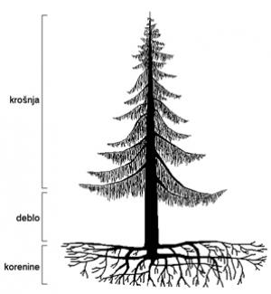
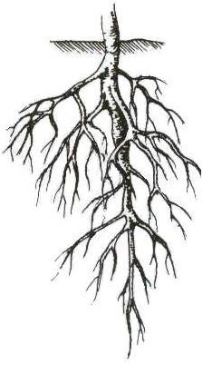

Pogledaš lahko še: - https://eucbeniki.sio.si/nar6/1547/index6.html

